**Травматизм и здоровье**

Травматизм является серьезной проблемой для многих стан мира и в том числе для Республики Беларусь, так как  **представляет серьезную угрозу для здоровья и жизни взрослых и детей.**

Ежегодно в мире от различных травм погибает 5 млн. человек – это почти  9% от общего числа смертей.  Миллионы людей на планете из-за личной беспечности и неосторожности или по чьей-то преступной халатности и безответственности получают травмы, становятся инвалидами, лишаются жизни. Травмы  являются третьей по значимости причиной смертности и основной причиной в возрасте от 1 до 40 лет.

Из всех видов травматизма наибольшую опасность для здоровья и жизни людей представляет **дорожно-транспортный травматизм.** Дорожно-транспортный травматизм занимает 3-е место по смертности людей, уступая лишь сердечно – сосудистым заболеваниям и депрессивным состояниям. Самые частые виды ДТП – наезды на пешеходов, столкновения транспортных средств и их опрокидывание.

Согласно статистическим данным, ежегодно в мире в результате дорожно-транспортных происшествий (ДТП) погибает около 1,5 млн. человек, каждый пятый из них – ребенок. Для нашей страны эта проблема также актуальна.

**Дорожно-транспортная травма** – это травма, причиненная в результате аварии на дороге с участием движущегося транспортного средства. Самыми уязвимыми пользователями дорог являются **дети, пешеходы, велосипедисты и пожилые люди.**

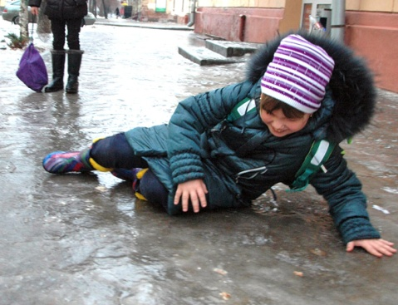 В результате дорожных аварий наблюдаются травмы, сопровождающиеся обширными ранениями, вывихами, переломами костей, повреждениями черепа, позвоночника, костей таза. Эти опасные для жизни состояния трудно поддаются лечению, сопровождаются длительным сроком нетрудоспособности. Часть пострадавших на всю жизнь остаются инвалидами, а нередко медицина остается бессильной.

Более 10% от общего количества дорожно–транспортных происшествий составляют ДТП, совершаемые водителями, находящимися в состоянии алкогольного опьянения. При алкогольном опьянении у водителя снижается наблюдательность, распределение и подвижность внимания, скорость реакции, ослабляется критическое отношение к окружающему. Это приводит к переоценке своих возможностей и появлению чувства беспечности. Вероятность ДТП увеличивается в зависимости от дозы алкоголя в 3-50 раз. Доказано, что ответная реакция на зрительное либо слуховое раздражение у взрослого здорового мужчины запаздывает на 50% после употребления 100 граммов водки. У выпивших людей нарушается цветоощущение. Отсюда становится понятной причина многих аварий на транспорте (наезды на пешеходов).

**Немаловажной причиной дорожного травматизма является пассажир или водитель, находящийся в транспортном средстве с непристегнутым ремнем безопасности или малолетний ребенок без детского удерживающегося устройства, сам пешеход – из-за его невнимательности, недисциплинированности, шалости у детей, рассеянности у пожилых, нарушения элементарных правил дорожного движения, перехода улиц, перекрестков и т.п.** Внезапное появление перед движущимся транспортом в таких случаях приводит к трагическим последствиям.

**Мотоциклистам**, несмотря на использование жесткого шлема, при столкновении с препятствием угрожают тяжелые повреждения позвоночника, головы и шеи. При резком торможении мотоциклиста или при столкновении – мотоциклист или сидящий позади него пассажир вылетают из седла и ударяются о землю со всеми вытекающими последствиями.

 Скорость движения автомобиля – это один из наиболее важных факторов, определяющих исход ДТП. Она определяет, насколько велик риск того, что авария произойдет: чем выше скорость, тем меньше времени для предупреждения ДТП. Если авария произошла, чем выше скорость, тем тяжелее последствия.

В связи со сложившимися плохими погодными условиями (гололедица, снегопад, сильные поры ветра, короткий световой день) количество травм значительно увеличивается.

Чувство горечи вызывает каждое сообщение о трагическом случае на улице.

Правильная организация движения на дорогах, своевременное и качественное оказание медицинской помощи пострадавшим позволят избежать не являющихся неизбежными смертей и инвалидности, ограничить тяжелые последствия и страдания, вызванные травмой и обеспечить оптимальной восстановление здоровья выживших в авариях и их реинтеграцию в сообщество.

Задача водителей и пешеходов строго соблюдать правила уличного движения, быть уважительными друг к другу, тогда и вероятность трагедий будет значительно меньше.